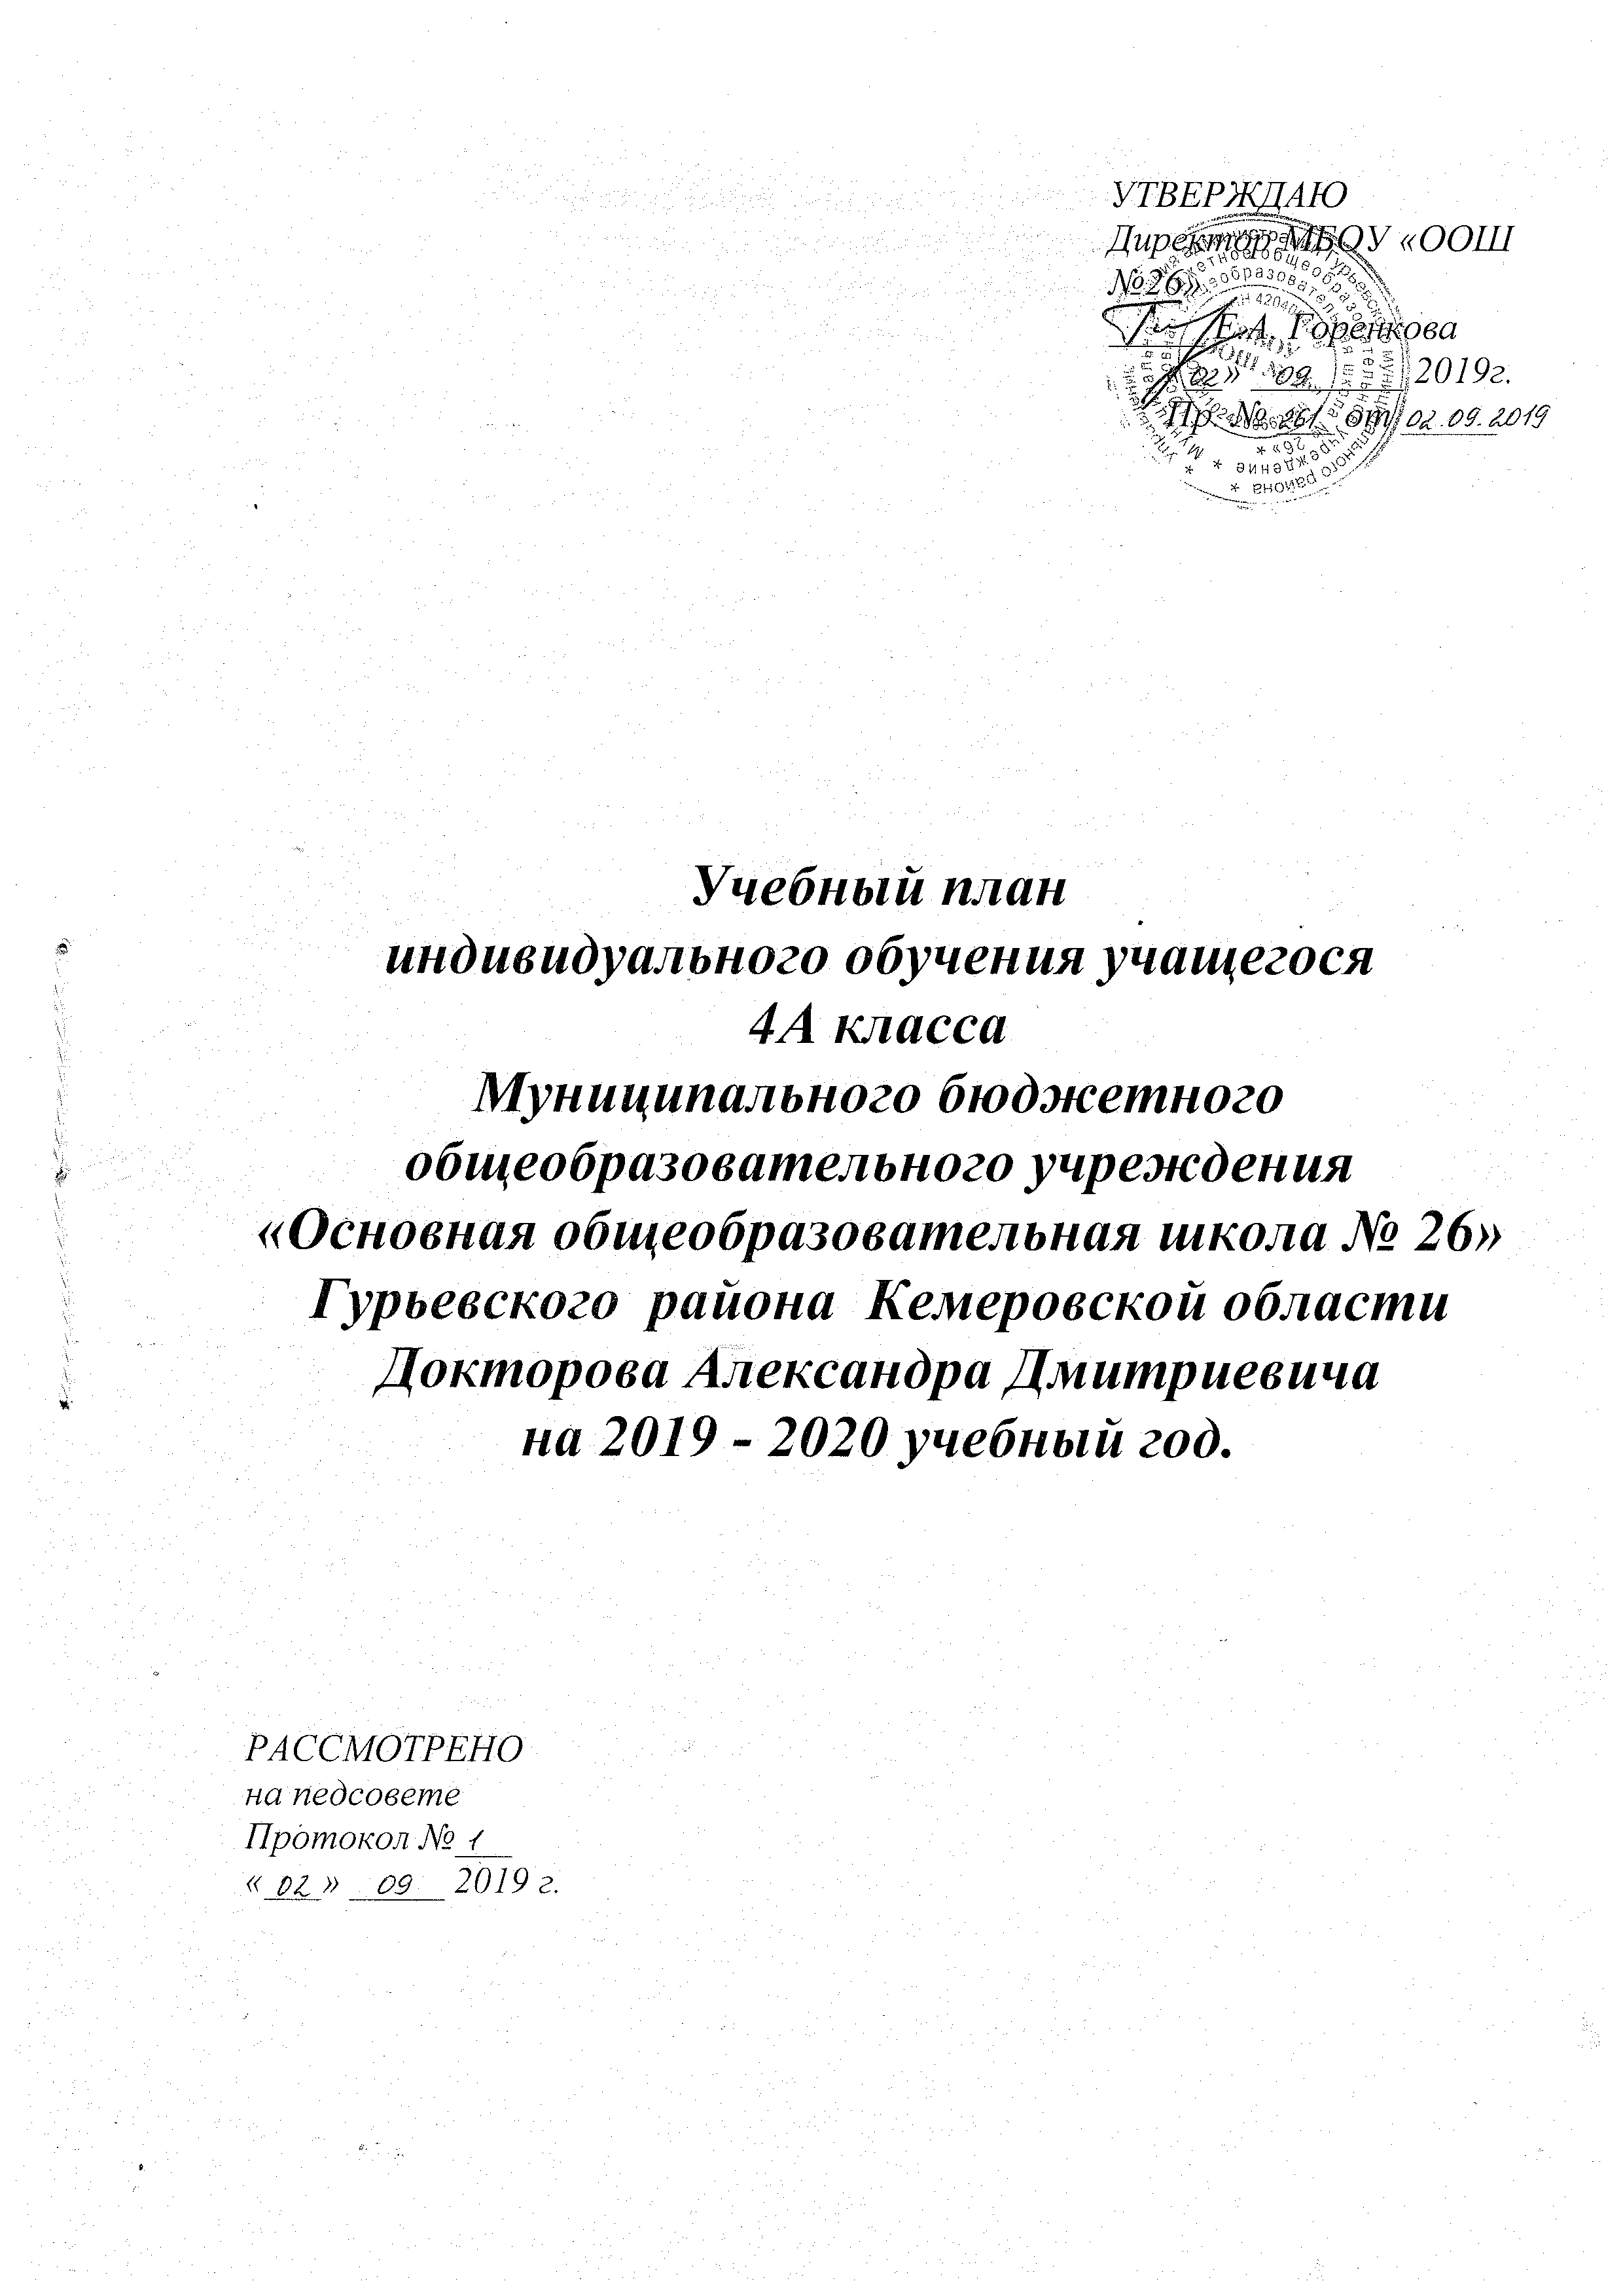

Пояснительная записка к учебному плану
индивидуального обучения по основной образовательной программе начального общего образования
(4 класс)

Учебный план индивидуального обучения для учащегося 4 класса разработан в рамках реализации федерального государственного образовательного стандарта начального общего образования на основании:
- Конституции Российской Федерации;
- федерального закона от 29.12.2012 № 273-ФЗ «Об образовании в Российской Федерации»;
- приказа Министерства образования и науки Российской Федерации от 30.08.2013 № 1015 «Об утверждении Порядка организации и осуществления образовательной деятельности по основным общеобразовательным программам - образовательным программам начального общего, основного общего и среднего общего образования» (с изм., утв. приказами Министерства образования и науки Российской Федерации от 13.12.2013 № 1342, от 28.05.2014 № 598, от 17.07.2015 № 734);
- приказа Министерства образования и науки Российской Федерации от 06.10.2009 № 373 «Об утверждении и введении в действие федерального государственного образовательного стандарта начального общего образования» (с изм., утв приказами Министерства образования и науки Российской Федерации от 26.11.2010 № 1241, от 22.09.2011 № 2357, от 18.12.2012 № 1060, от 29.12.2014 № 1643, от 18.05.2015 № 507, от 31.12.2015 № 1576);
- постановления Главного государственного санитарного врача Российской Федерации от 29.12.2010 г. № 189 «Об утверждении СанПиН 2.4.2.2821-10 «Санитарно-эпидемиологические требования к условиям и организации обучения в общеобразовательных учреждениях» (с изм., утв. Постановлениями Главного государственного санитарного врача РФ от 29.06.2011 № 85, от 25.12.2013 № 72, от 24.11.2015 № 81);
- примерной основной образовательной программы начального общего образования, одобренной решением федерального учебно-методического объединения по общему образованию (протокол от 08.04.2015 г. № 1/15);
- приказа Департамента образования и науки Кемеровской области № 998 от 17.05.2019 г. «О методических рекомендациях по составлению учебных планов для 1-11 (12) классов образовательных организаций Кемеровской области на 2019-2020 учебный год»;
- 24.06.2016 № 1129 «О методических рекомендациях по составлению учебных планов и планов внеурочной деятельности для 1-11 (12) классов образовательных организаций Кемеровской области в рамках реализации федеральных государственных образовательных стандартов общего образования»;
- письма департамента государственной политики в сфере общего образования от 25.05. 2015 № 08-761 «Об изучении предметных областей: «Основы религиозных культур и светской этики» и «Основы духовно-нравственной культуры народов России»;
- устава МБОУ «ООШ №26».

Продолжительность урока для учащегося 4 класса составляет 45 минут. Продолжительность учебного года - 34 недели.

Обязательная минимальная нагрузка не превышает предельно допустимую, установленную санитарно-эпидемиологическими требованиями (СанПиН 2.4.2.2821-10 от 29.12.2010г. №189)

Основная цель обучения на уровне начального общего образования - развитие целенаправленной и мотивированной активности учащегося, направленной на овладение учебной деятельностью, основой которой выступает формирование устойчивой системы учебно-познавательных и социальных мотивов и личностного смысла учения; обеспечение планируемых результатов по достижению выпускником начальной общеобразовательной школы целевых установок, знаний, умений, навыков и компетенций, определяемых личностными, семейными, общественными, государственными потребностями и возможностями ребёнка младшего школьного возраста, индивидуальными особенностями его развития и состояния здоровья.
На﻿ уровне﻿ начального﻿ общего﻿ образования﻿ средствами﻿ УМК﻿ осуществляется﻿ решение﻿ следующих﻿ задач:﻿
- развитие﻿ личности﻿ школьника,﻿ его﻿ творческих﻿ способностей;﻿
- воспитание﻿ нравственных﻿ и﻿ эстетических﻿ чувств,﻿ эмоционально- ценностного﻿ позитивного﻿ отношения﻿ к﻿ себе﻿ и﻿ окружающим,﻿ интереса﻿ к ﻿учению;﻿
- формирование﻿ желания﻿ и ﻿умения﻿ учиться;
- ﻿освоение ﻿основополагающих﻿ элементов﻿ научного﻿ знания,﻿ лежащих﻿ в﻿ основе﻿ современной﻿ научной﻿ картины﻿ мира,﻿ и﻿ опыта﻿ его﻿ применения﻿ и﻿ преобразования﻿ в﻿ условиях﻿ решения﻿ учебных﻿ и﻿ жизненных﻿ задач.

Обязательная часть учебного плана для учащегося 4 класса представлена следующими предметными областями: русский язык и литературное чтение, родной язык и литературное чтение на родном языке, иностранный язык, математика и информатика, обществознание и естествознание, основы религиозных культур и светской этики, искусство, технология, физическая культура.
Предметная область русский язык и литературное чтение представлена следующими предметами: русский язык, литературное чтение.
Предметная область родной язык и литературное чтение на родном языке представлена предметами родной язык и литературное чтение на родном языке.
Предметная область иностранный язык представлена предметом иностранный язык (английский).
Предметная область математика и информатика представлена предметами математика и информатика.
Предметная область обществознание и естествознание представлена предметом окружающий мир.
Предметная область основы религиозных культур и светской этики представлена предметом основы религиозных культур и светской этики (модуль «Основы православной культуры»).
Предметная область искусство представлена следующими предметами: музыка, изобразительное искусство.
Предметная область технология представлена предметом технология.
Предметная область физическая культура представлена предметом физическая культура.

В соответствии с Положение о формах, периодичности и порядке текущего контроля успеваемости и промежуточной аттестации учащихся МБОУ «ООШ №26, утвержденным приказом №87 от 21.03.2019 года промежуточная аттестация в 4 классе проводиться путем выставления годовой отметки. Годовая отметка определяется как среднее арифметическое четвертных отметок и выставляется целыми числами в соответствии с правилами математического округления

Общая недельная часовая нагрузка учащегося 4 класса не превышает предельно допустимую, установленную санитарно-эпидемиологическими требованиями (СанПиН 2.4.2.2821-10 от 29.12.2010г. №189).

Учебный план индивидуального обучения по основной образовательной программе начального общего образования
(4 классы)

Предметные области | учебные предметы  классы | Количество часов в неделю |  | всего |  | очно
Предметные области | учебные предметы  классы | 4 класс
Обязательная часть |  | всего | очно
Русский язык и литературное чтение | Русский язык | 4 | 2 |  | 4 |  | 2
Русский язык и литературное чтение | Литературное чтение | 3 | 1 |  | 3 |  | 1
Родной язык и литературное чтение на родном языке | Родной язык | 0,5 | 0,25 |  | 0,5 |  | 0,25
Родной язык и литературное чтение на родном языке | Литературное чтение на родном языке | 0,5 | 0,25 |  | 0,5 |  | 0,25
Иностранный язык | Иностранный язык | 2 | 1 |  | 2 |  | 1
Математика и информатика | Математика | 4 | 2 |  | 4 |  | 2
Математика и информатика | Информатика |  | 1 |  |  |  | 1
Обществозна  ние и есте  ствознание | Окружающий мир | 2 | 1 |  | 2 |  | 1
Основы религиозных культур и светской этики | Основы религиозных культур и светской этики | 1 | 1 |  | 1 |  | 1
Искусство | Музыка | 1 | 0,5 |  | 1 |  | 0,5
Искусство | Изобразительное искусство | 1 | 0,5 |  | 1 |  | 0,5
Технология | Технология | 1 | 0,5 |  | 1 |  | 0,5
Физическая культура | Физическая культура | 2 | 0,5 |  | 2 |  | 0,5
Итого минимальное количество часов в неделю |  | 22 | 11,5 |  |  |  | 22 | 11,5
Часть, формируемая участниками образовательных отношений при 6- дневной учебной неделе |  | 4 | - |  |  |  | 4 | -
Итого |  | 26 | 11,5 |  |  |  | 26 | 11,5

